**Sachverhalt:**

Nach ein paar Wochen kontaktiert Sie der Kunde, dessen Hausnetzwerk Sie konfiguriert haben. Sein Sohn hat Veränderungen am Netzwerk vorgenommen. PC1 und PC2 können auf das Internet ([www.Berufskolleg.de](http://www.Berufskolleg.de)) zugreifen, aber nicht miteinander kommunizieren.

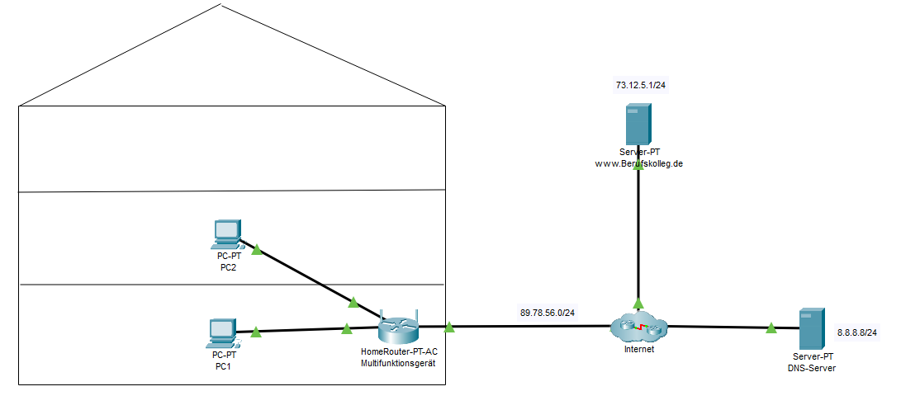

**Arbeitsauftrag:**

1. Überprüfen Sie die Fehlerbeschreibung indem Sie die Webseite von beiden PCs aus aufrufen und einen ping von PC1 nach PC2 ausführen.
2. Versuchen Sie den Fehler zu beheben.
3. Erklären Sie dem interessierten Sohn des Kunden warum die PCs auf das Internet zugreifen, aber nicht miteinander kommunizieren konnten.
4. In Ihrer Erklärung verwenden Sie den Begriff Class C Standard-Subnetmask. Erstellen Sie eine Tabelle für die IPv4 Adressklassen.

|  |  |  |  |  |
| --- | --- | --- | --- | --- |
| Bereich | IP-Bereich | Standard Subnetmask | Anzahl an Adressen | Besonderheiten |
|  |  |  |  |  |
|  |  |  |  |  |
|  |  |  |  |  |
|  |  |  |  |  |
|  |  |  |  |  |